Министерство просвещения России открыло горячие линии психологической помощи для детей и взрослых

Министерство просвещения на базе ресурсного центра Московского государственного психолого-педагогического университета (МГППУ) организовало работу горячих линий по оказанию психологической помощи для детей и взрослых.
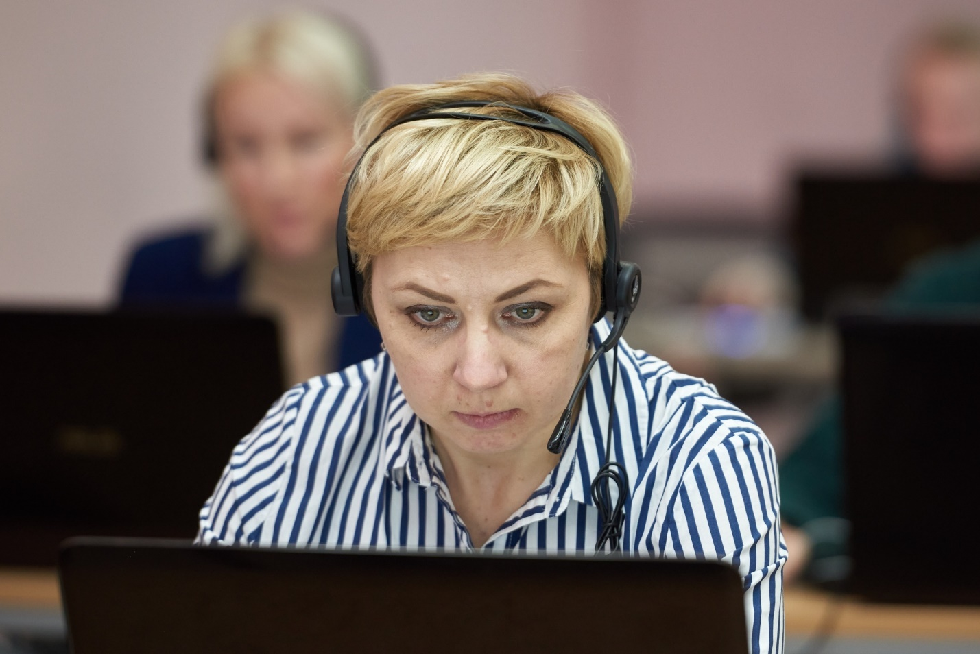
Пресс-служба Минпросвещения России

Горячие линии психологической помощи:
Всероссийская горячая линия психологической помощи для родителей:
8 (800) 600-31-14
Детский телефон доверия:
8 (495) 624-60-01

